

Pràctica 2:

Càrrega i descàrrega d’un condensador

ME 4t

ESO
Pràctica 2: Càrrega i descàrrega d’un condensador

Introducció

• Donada la gran importància que tenen els condensadors a la indústria electrònica, és molt important tenir clars els conceptes de càrrega, descàrrega i constant de temps.

Objectius

Habituar-se a utilitzar el tester com a aparell de mesura.
Consolidar els conceptes de càrrega, descàrrega i constant de temps.
Pràctica en el muntatge de prototips sobre plaques.

Material

1 condensador electrolític de 1000 μF/ 16 V
1 resistor de 47K
1 resistor de 100K
1 resistor de 220K
1 resistor de 1K
1 Tester
1 cronòmetre.
1 Font d’alimentació

Procés operatiu

• Per entendre millor la pràctica la dividirem en 3 aparats, procés de càrrega, procés de descàrrega i anàlisi de càrrega i descàrrega.

Procés de càrrega
• Realitza el muntatge que veus a continuació:

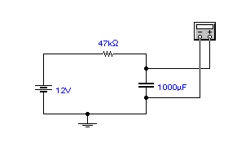

• Una vegada connectat el circuit mesura la tensió en el condensador cada 20 segons, omple la taula i fes-ne una la gràfica tensió - temps.

Tensió (V)
Temps (sg) | 0 | 20 | 30 | 40 | 50 | 60 | 70
Tensió (V)
Temps (sg) | 80 | 90 | 100 | 110 | 120 | 130 | 140

Procés de descàrrega

• A continuació desmunta el circuit anterior i munta aquest (tingués atenció a no tocar les terminals del condensador ja que això provocaria una descàrrega).

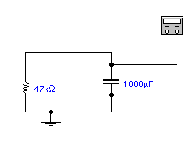

• Repeteix el procés de mesurar cada 20 segons la tensió i omple la taula següent i fes-ne una gràfica tensió - temps:

Tensió (V)
Temps (sg) | 0 | 20 | 30 | 40 | 50 | 60 | 70
Tensió (V)
Temps (sg) | 80 | 90 | 100 | 110 | 120 | 130 | 140

Anàlisi de la càrrega i de la descàrrega

• Una vegada descarregat el condensador munta els següent circuit i anota el temps que tarda per arribar a 11 V.

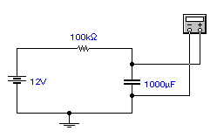

temps:

• Ara per descarregar el condensador munta el circuit següent:

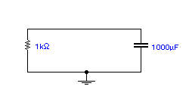

• Una vegada descarregat, (la tensió en a les seves terminals és de 0 V), munta el circuit següent i anota el temps que tarda per arribar a 11 V.

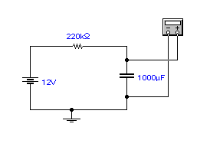

temps:

Conclusions

1) De què diries que depèn el temps de càrrega i descàrrega d’un condensador ?, explica-ho.
2) De què depèn la capacitat d’un condensador ? Amb quines unitats es mesura ?

